,;-f



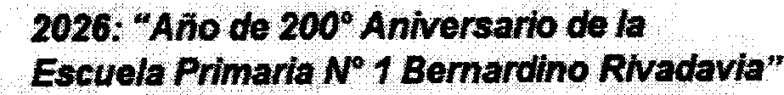
' . . ......' . ' . . ......' . ............

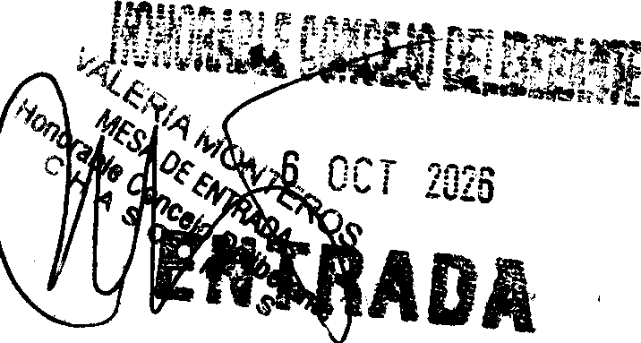
Chascomús, 6 de Octubre de 2026.-

PROYECTO DE ORDENANZA

VISTO:
•••
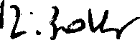
-

El Convenio Marco de Cooperación Institucional suscripto el día 27 de septiembre

de 2026 entre la Embajada de la República de la India en la República Argentina y la Municipalidad de Chascomús; y

CONSIDERANDO:
Que el citado acuerdo fue firmado por Su Excelencia el Señor Embajador Extraordinario y Plenipotenciario de la República de la India, Sr. Ajaneesh KUMAR, en representación de la Embajada, y por el Señor Intendente Municipal, Prof. Javier GASTÓN, en representación de la Municipalidad de Chascomús.
Que la República de la India constituye la democracia más populosa del mundo y
cuenta con una vasta trayectoria institucional, cultural, científica, tecnológica y educativa, representando una valiosa oportunidad para la cooperación internacional y el desarrollo local. Que la ciudad de Chascomús posee una significación histórica fundamental en la consolidación democrática argentina, ligada especialmente a la figura del expresidente Raúl Ricardo Alfonsín, nacido en esta ciudad y protagonista central de la recuperación democrática
de 1983.
Que el Municipio de Chascomús impulsa el programa ''Chascomús Km O de la Democracia'', concebido para fortalecer la memoria democrática, la educación cívica, la participación ciudadana y el diálogo intercultural a escala internacional.
Que el Convenio Marco tiene por objeto fijar un marco general de cooperación para
el desarrollo de actividades en materias de cultura, educación, ciencia y tecnología, turismo, deportes, juventud, fortalecimiento institucional, medio ambiente y buenas prácticas de gestión pública.
Que la Cláusula Cuarta contempla la posterior suscripción de Acuerdos Específicos,
Actas Complementarias y Protocolos de Trabajo para la instrumentación ejecutiva de los programas concretos.

.,
\.,



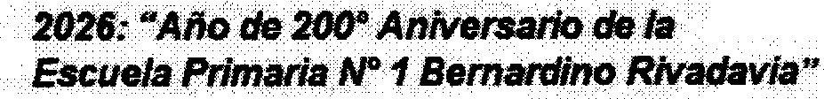
. ·.
--
. ::,M·. ;,· . ' : . . ·. .... .'.

. ·. ·.·..e' ·,, . . •• ' � -� .

. .
' .. . ',.. .; .. .. . : . . .. .

. . . . . . . . . . . . .'.'.'. . ' '' . ' . . . . .'. . . . . . . . . . . . . . . . . . .

. . . . . . . . . . . . . . . . . .... .

Que la Cláusula Sexta establece expresamente que la firma del Convenio Marco no acarrea.por sí misma transferencia de recursos económicos ni compromiso financiero directo entre las partes.
Que la Cláusula Décima Tercera estipula que el presente instrumento se celebra ad
referéndum de su convalidación por el Honorable Concejo Deliberante de Chascomús, conforme a lo dispuesto en el artículo 41 del Decreto-Ley N.º 6769/58 (Ley Orgánica de las Municipalidades de la Provincia de Buenos Aires).
Por ello, el Intendente Municipal de Chascomús, en uso de sus facultades, propone la siguiente:

ORDENANZA

ARTÍCULO 1°: Convalidase en todos sus términos el Convenio Marco de Cooperación Institucional entre la Embajada de la República de la India en la República Argentina y la Municipalidad de Chascomús, suscripto en la ciudad de Chascomús con fecha 27 de septiembre de 2026 por el Intendente Municipal Prof. Javier GASTÓN y Su Excelencia el Senor Embajador Ajaneesh KUMAR que se adjunta como Anexo I de la presente ordenanza

ARTÍCULO 2.º. - De forma.

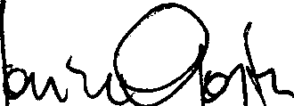
-
. Javier Ga tón
•• INTENDEN E
Municipalidad de Chascomús

•


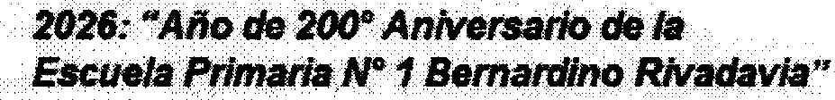
·.u...: .·:··_· .. : •• .·.... .· •
. . .


. ' .

. . ·.

Anexo 1



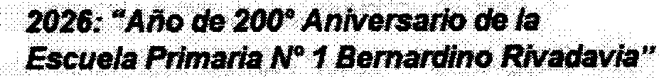
�
: . •
. .

. .
..· . •
. . .·• . • ;.
. . .
. :: •
. .
••.
. . . . . . .... . . .. . . .
....
. '.
..

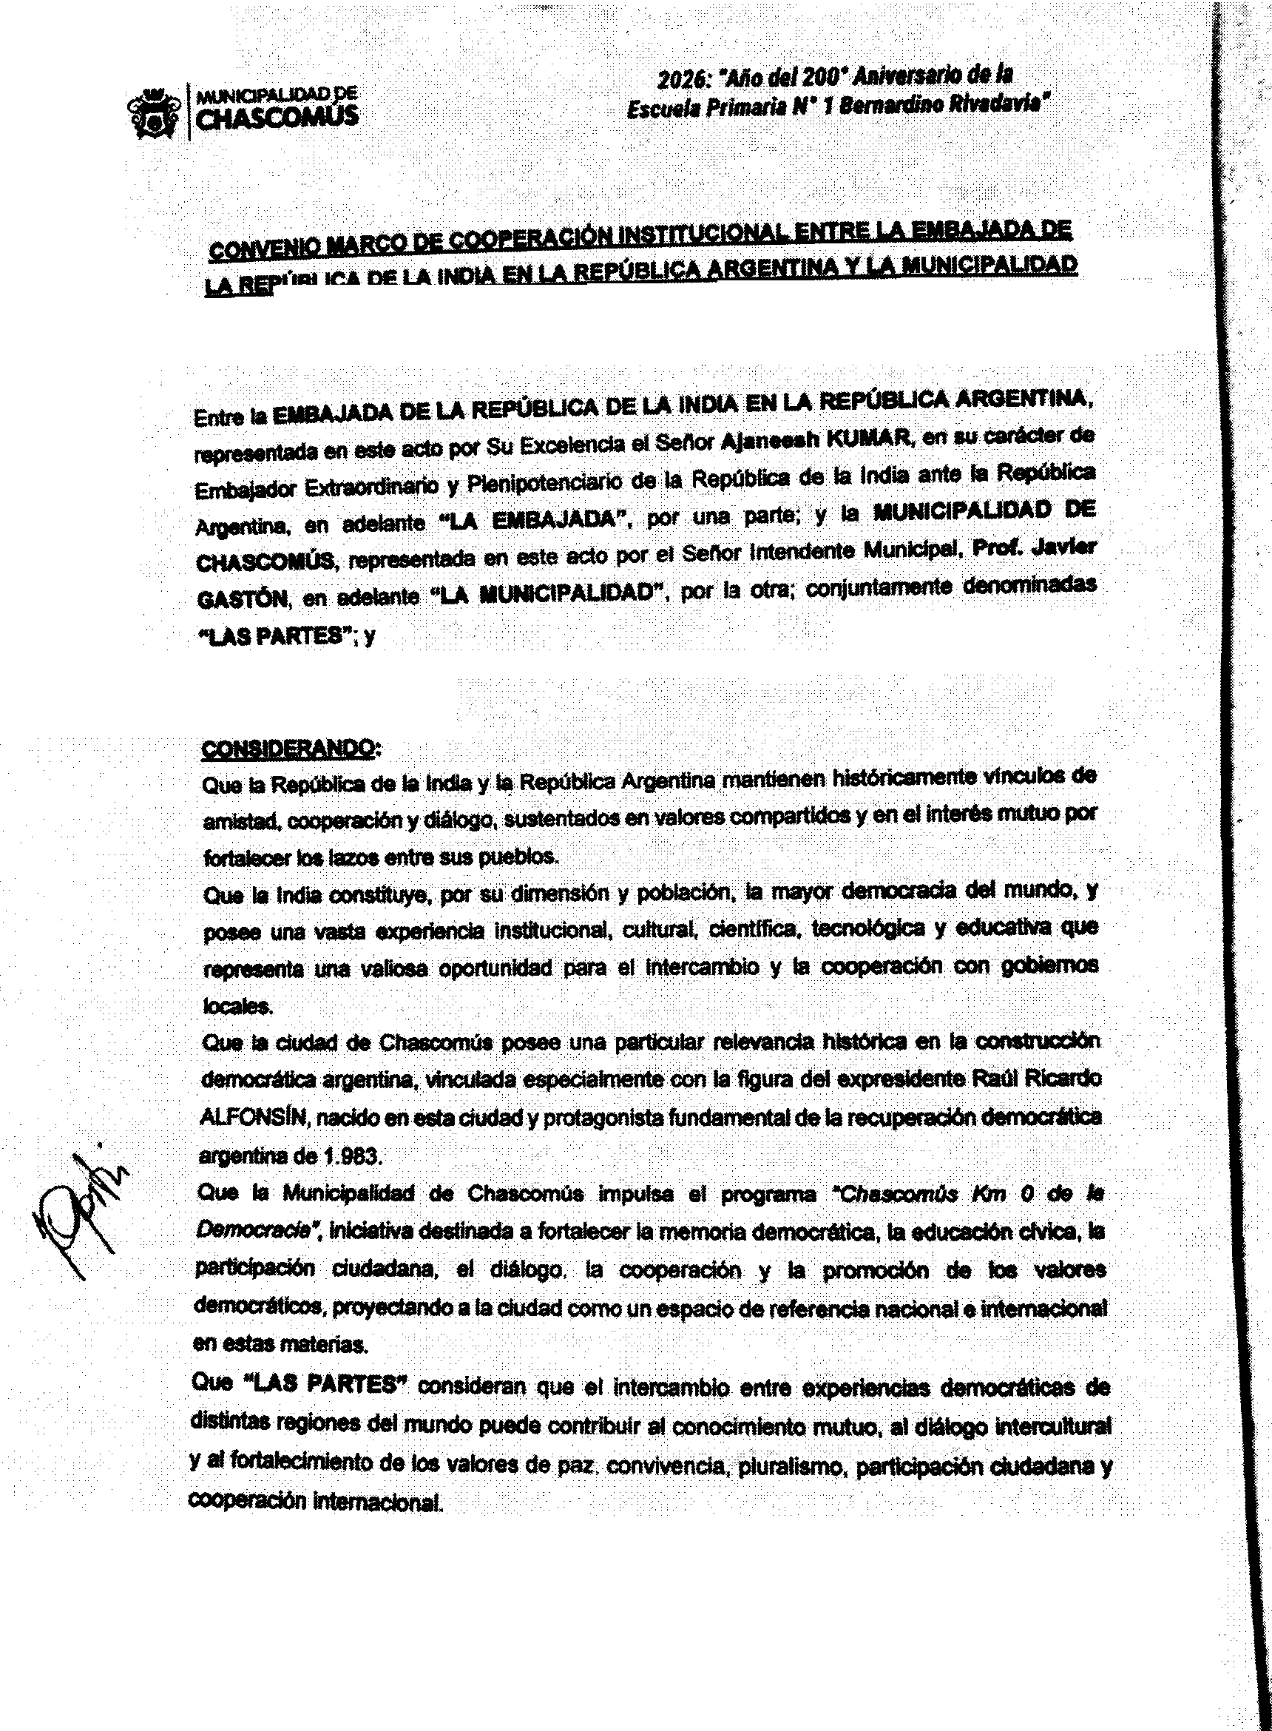
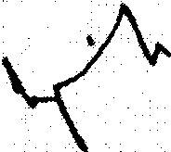
:' •
.•.:: . . ..
..
-: . . . . . . . :
............ . ... .. ...�..... ... ....... ..
.. .. . . ....:..... : :·· ·:.
. .
. .·. .
· · •·•···..••··• : : :
:: ::; : • ·:::.:.•.:.: :: :::;:.: '.::• -�-a,_.._.,:
. . .
..<-io::::::;:: :.>::
::• •• > .:-':::_:_ :..:. :>: :• , ,. •.'i
1
. . . ..... .. . ..
.. . . . .. . . . ... . . . . . . . ..·
. .
.. . . . . .
< : •1
.... . . ...
. . . . .. ·:·.
. . . .·
.· ....•......
: -: ... :
... .... :. .
. .... . ... .. . ......
. .
.
.
.. . . . . ··
.. . ..
.. . . ..
:
•,•:
'•
... ; .: :•':
,.. ......... . .
. . . .
. ' .
. . . . . '. . . . . .. . . . ..
•.:
.. . . . .. . . . . . . . . ....
. .
' . .
: . ,:. •;: .......
·.···.:.·.·..-.·. ...
'
. .
. .
.·. . . .
. . . . . . ... . . .. .....
.
. . ... . .....
. ... . .
..
. ... . . ...... . . .. ... . . . .
. . : . ... . . .
. . .. . ...
.. .. . ... .....
. . .. ·.·... ·.· ·.· ..
..: .. . .... . .
......
.............
. .
............... .
' ''.
. ' .
. . . . . . ..
. : :·. . .
. .... . ....
. ........

...


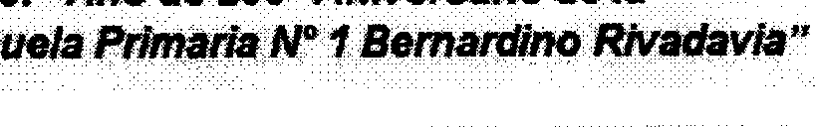

•'• •
.. .. . . .
... ..... .
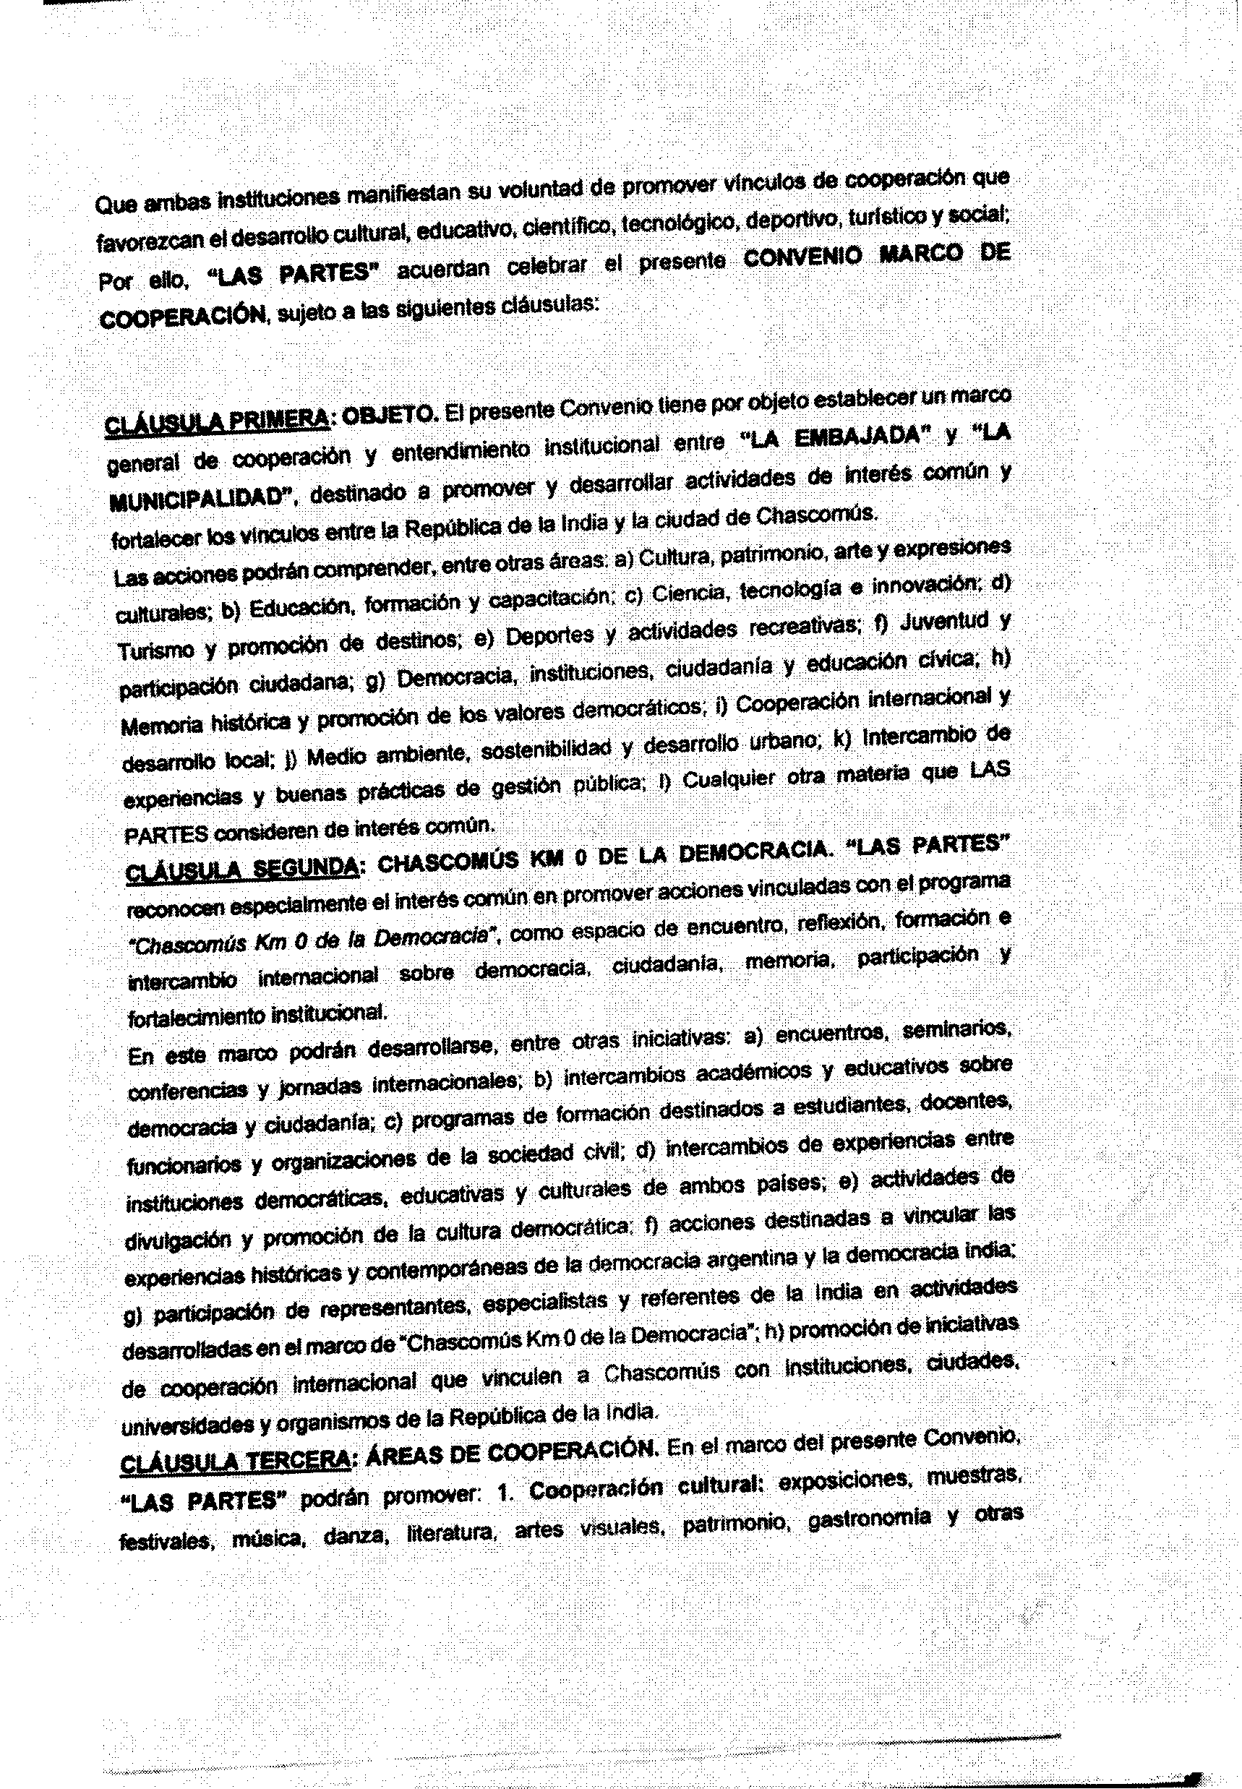
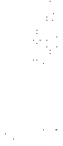
..
- ' . '. .
...' ¡- .

. . . . .
" ' ' .

' ' "

. .. . .. .

. .. .

'

.: . . . . .

. . .. . :.

. ... ..

.··.:.,

. . ....

-··.-. ·-- ..-.,. . ·-.....
' . ·..··_·.
. ... . ... . .
. . ... . .. . .
' ' . .

. . . -- .
. . . .

•,•• '," . "'' ",.,:

,',', ,",

♦


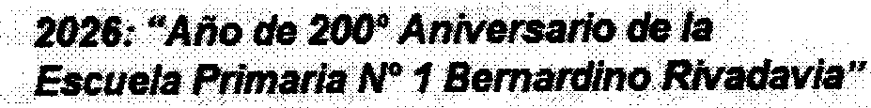

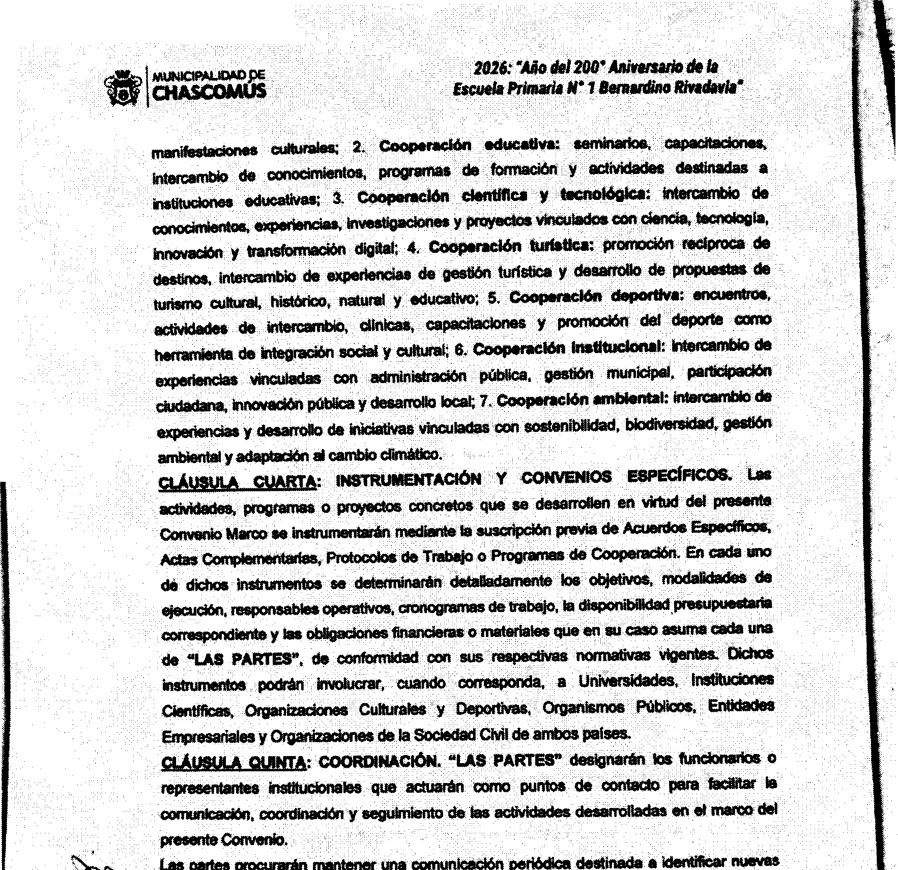
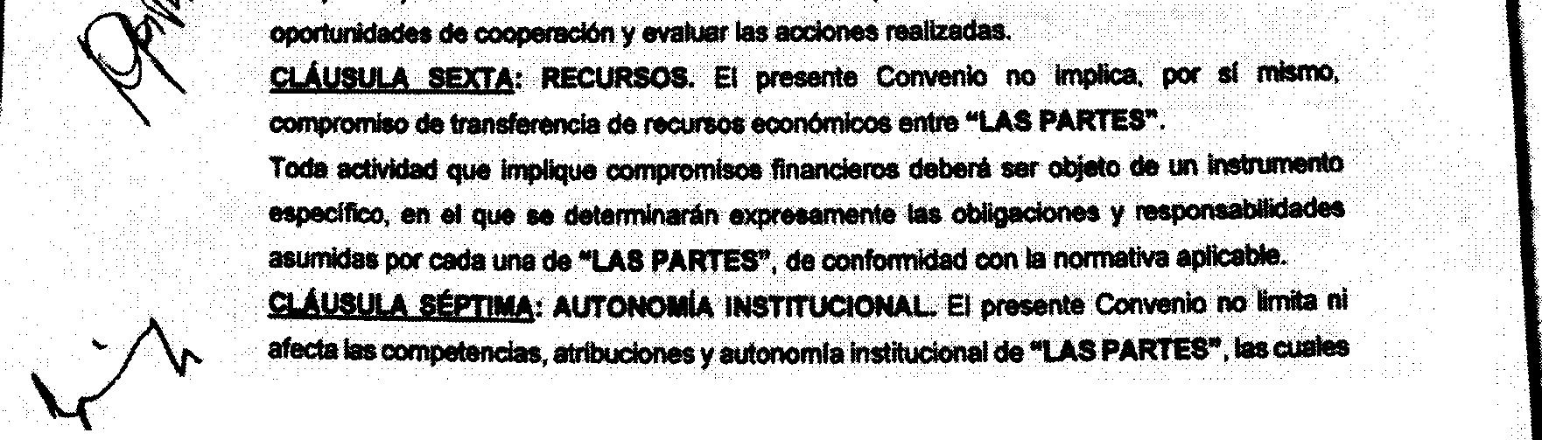
•
,...,.,,,,,,.>"'.""" :· .:· •.•..••
. ' .
. .
·': .....; : .: ..'.' ..'. : •. •
·'' : ...· : . . . :-
. . . ' .. . . . . .
' .' .....: : :
. . ..
. .. ,: : : :
: . '.
; ' ; .• : : ;. :
. •
' .
. : ' i
...
...·.
,·
. . .'. .
. ....... ..
.
' '' .
'
.. . .. .... ...............
. .. . . .
. .. . .....: .... .. . ...... ........... . . . .
. . . .. ... ... ....�.... . ... .
....
. . ... . . ...... ... . .
. . . . . . .
.
. . . . . . . . . .' ' '
. . . . . .
. .
. . . . .' .
..' .'' ' . . .• .
. . '
. .
.. . . . . . . . .. .. ... .
. . :: . ·· :'·:.. •..•..• ' ..••.
- . ..
' . . ''. ' . . . . .. . .
.' '.' .. ' ' .. . . .. . . ..
. ' .
.' . . . . . . . . . .
: . .
. . . ... .: . . . . . .
. . . . . . . .
.
. .. . . . . . .....
. . . . . . . . . . . ....

•



..
l


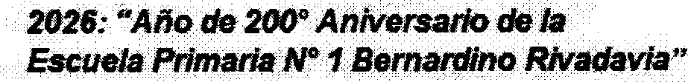
. . ' ' ' ....' ' .' . .
'
.
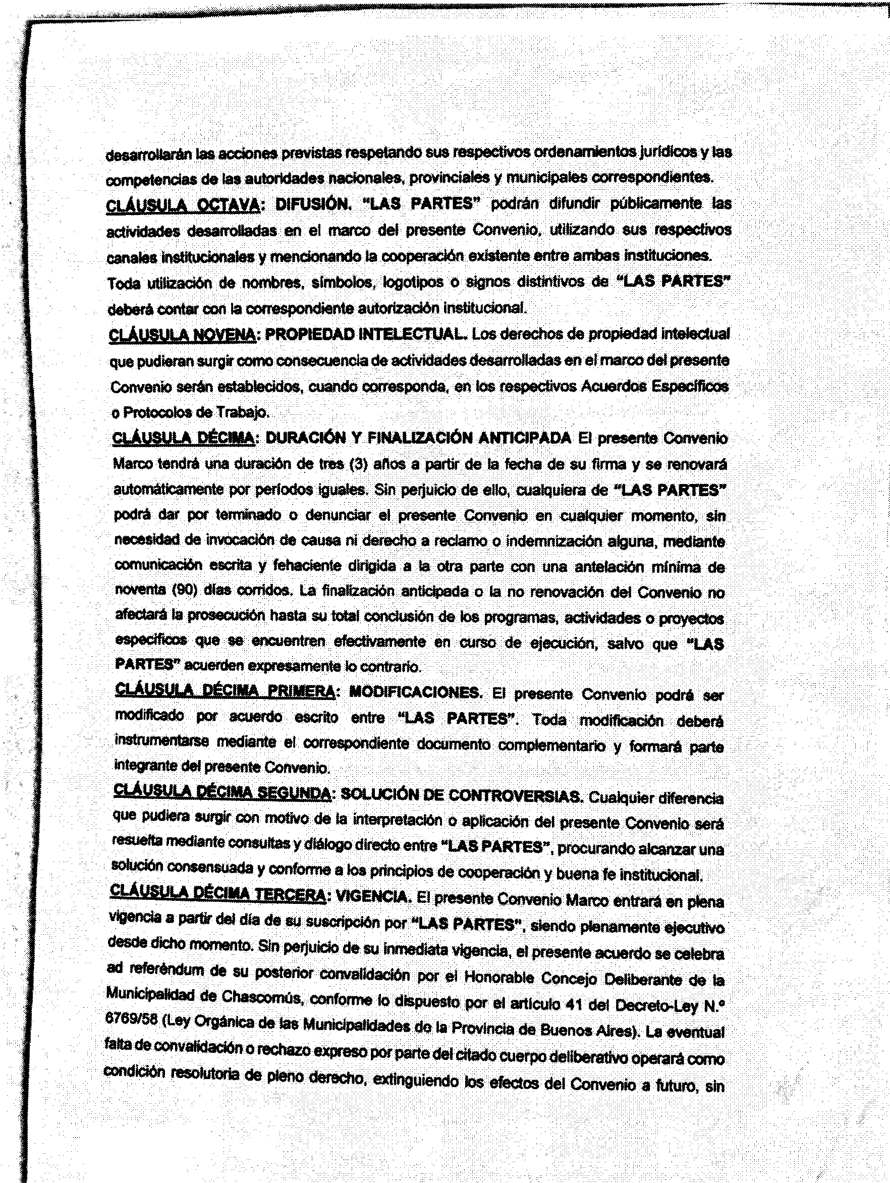
.._,,, ...·-. ...: .. ,- ...: . : . .·-:-:- : : . '.:. .. -
..
'
..
:··.:.. ··: .. .. -·
- . . .. : . : ... : . . .: . . .'',: '.;.;...: : '. . . .
. .. .... . . ...... . -·........: .: . -. ..
. ... ..
:
..
.. . .
..' '' ' ' ...... . . .. ..
.. . . ..' . . .. ... . .
. . . .
. ' .' ' ' ..' .'
.... ,,
.. ' . ' ' ' '
. . . . . . . . . .. . .


.,M... .
. .

.. .
. .
' '
····

,'•,
. .' ..
. ,.•.


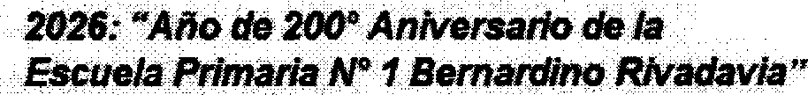
. . S
C. . .
... ·..
..
.



: :
.,. ' ' ' . '
..
,., . ' ... ·:::· :
.
, ...
... .. . ....
.. .
..,.. ..
...
, ..
..

.::•••••··.·.a. fe.. c.. 7t½a? r'••1a••.•.v.•.a•. :li.·d:·.e.. z: ..:.,.n,. i.·•:·•.:··•· ·.•··:•·:•· :t·.i. e:. a:::c·:·:i·:a.·:··:.:·d.·.e·:·•:·.•·.•·:•.1•.•.o. .·:s.. .:•·.•·.··.a·:·c::::·.t::of:s.:•,,•,·.·.•,."�"N,..lt:·8.::m...a:.·8. :·•:•·:o·. •··•·.:•>a.·.:c:<t:.M·.. :.:d·· :a.·.c·.:t.·R: ...•..•.·•.·.q·..·.·,: ü....•:.•·:.·• · ... ·•.•:h.

"'t-en
ª�
.·•

- ·ejecu.tadc>durante;•"-:�r1�:�,;'lislé,tt.c.t�.- •••.••....•.•.•••,·••••••·,·,·.·.:., ••••••.•.:: •• ••·•···••••••••..:.....
�I

. . . . . .
...:,..'.
' .......

•.. . '. ."'. .

• :de:�r11��•a.e:1rman
Enpruel)a
�s·(�)•:éj&inplarei,de:u�:
Y•:�-IOIQ _,. .
�•-"°'

.., ..'
·:•,• .
.·•

.e11�>Ciüctarf de• t·l·,.•,::•r�,C'º�s•:i..:�•�2{��pu.bficll.;A.rg�rtfi�'- a1oa�;;•g1:::.di�$del:. • • •de
:
'' ..·:·.·:·...·:· . :·:·...· . . . . .
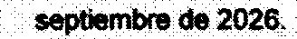

.. .:-·..

.. :-·.

..,,..

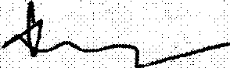


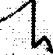
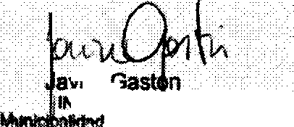
.....
.. ..
- •'
.
··et>·.
. '
.'>...P.4.....;i..•.�. .-.---� • ...._
•
. �¡�.
....

···;.·..... . ···:...
.
: :-·
�...........
. ..... . . ...
. . . . . .

..' ,..

.....
" . . ': :.:.''

'.'..., '

'' •:,··

.'. .,...
. . .
' ....

' ....

.,..,.. .'..'..'.
...'
...
...

'. .....
' ' "

. .......

'..,..,
.. ..

·. ,..

.;:::·.:...:.:. ,

. . . ... . . . ;.·.......
. ........ . ...

..." ..
. . .:·... :: ...:. ·: :·:·...........
: :.; :...

:,•

'" ' .."...' ..
......................

..,,,.,,.... ,, .·;.. :'

.·::: .:.'.

·;.·...

' ' ,.,


...........
:.:·.'.


:•·' ....
. ' '
'"' .'"' ' .
. '
·:::·: :·...·· ... ·:···.•·; ,

........

• ·•.·:·. ·:•:::::..:::::·¡::·.·..
'...'
. ... ..
. .....
'' ';• ...
.:.·.':.;.:·' ·:·.:..•.:·:·.:,,:
::•·
';

...:.:... .,. ' ..., ...:.......' ....
:.;;..;..·:·.:. : :.. : ' .
""
:: .::·. ;.·:··

... ..::.·...


. ..'..' ... . .
' ......

..·· . •; ...





....
.'.:..:..·.... ...

..'..', ., .' ' ' . ,., ' .
.. " ' .'..' ..
,., ' : '.'

..........

. ,...··:.:. ;·.

. ..·.

..
' ''
., , ,, .



